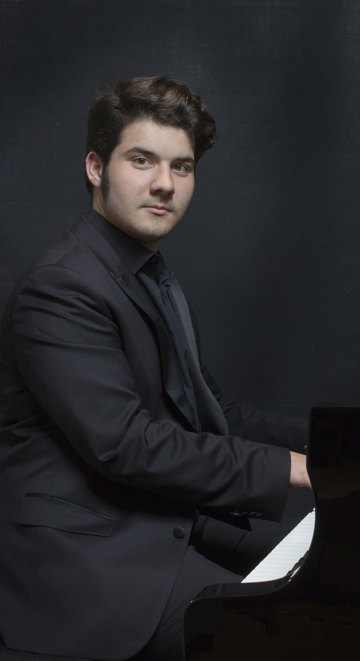
Nicolò Cafaro (Catania, 2000) intraprende lo studio del pianoforte con Renato Siracusano. Dal 2011 è allievo di Graziella Concas presso l’Istituto Superiore di Studi Musicali ‘Vincenzo Bellini’ di Catania. La sua attività pianistica vanta oltre 50 recital presso prestigiose istituzioni concertistiche, tra cui: Teatro Sangiorgi (CT) col Terzo Concerto per pianoforte e orchestra di Beethoven; Teatro Massimo Bellini (CT) con il Concerto per pianoforte e orchestra n.1 in si bemolle minore, op.23 di Čajkovskij; Accademia Filarmonica di Messina; Teatro Electra di Iglesias e Palazzo Siotto di Cagliari, per il festival di Musica Classica e Contemporanea “Corde D’Autunno”; Associazione Mozart Italia, con il recital “Matinèe in Casa Mozart” in Rovereto; Associazione “Amici di Verdi” con il recital per la rassegna “ Verdi Talenti“ presso lo storico Salone di Casa Barezzi in Busseto (PR); XXXVI Festival Pianistico Internazionale “Mario Ghislandi” con il recital presso l’ Auditorium “B. Manenti” in Crema (CR). Nel dicembre 2015 ha aperto il concerto della celebre pianista ucraina Anna Kravtchenko. Si è affermato in vari concorsi nazionali ed internazionali: “Giulio Rospigliosi”, “Città di Treviso”, “Vladimir Krajnev Moscow International Piano Competition”. Attualmente è finalista del 62° Concorso Pianistico Internazionale Ferruccio Busoni 2019. Nicolò, infatti, è uno dei due soli italiani che hanno superato, su 100 partecipanti, le preselezioni tenutesi a Bolzano lo scorso agosto 2018. La sua formazione pianistica vanta, inoltre, la partecipazione a masterclass tenute da: Joaquin Achucarro, Alexei Lebedev, Ivo Kaltchev, Boris Berezovsky; e già dall’ età di 12 anni Nicolò segue i Corsi di “Alto Perfezionamento Pianistico” tenuti dal M° Leonid Margarius, nella cui classe frequenta, dal 2017, il 2° anno del corso pluriennale presso l'Accademia Pianistica Internazionale di Imola "Incontri col Maestro".

